Памятка по снятию показаний с удаленных дисплеев АИИС КУЭ для приборов учета типа Фобос
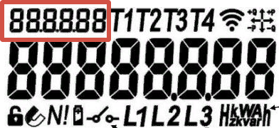
В общем случае при отсутствии нажатия на клавиши (при автономном питании в течение не менее 5 сек.) на Дисплее последовательно, с интервалом 5 сек. производится переключение режимов. Клавишей «↵» осуществляется ручное переключение режимов.
- Нажать на клавишу «↵», дисплей должен включится
- Ждать установления связи с ПУ
- Фиксировать показания необходимо в режиме, соответствующему Вашему тарифу. Во всех режимах показания отображаются в числовых значениях в кВт*ч.
- В верхнем левом углу экрана отображается код тарифа, который указывает в каком режиме находится удаленный дисплей: 1.8.0 – общий тариф, 1.8.1 - Т1 (день), 1.8.2 - T2 (ночь).
- Для потребителей, у которых начисления производятся по трем тарифам: Пик, полупик, ночь, фиксация показаний производится в соответствии с кодом: 1.8.1 - Т1 (Пик), 1.8.2 - T2 (полупик), 1.8.3 - T2 (ночь)

